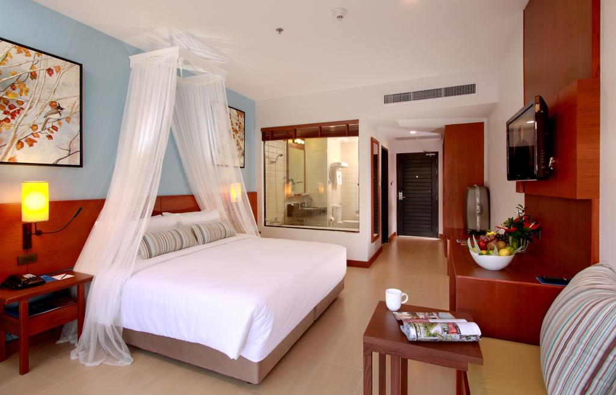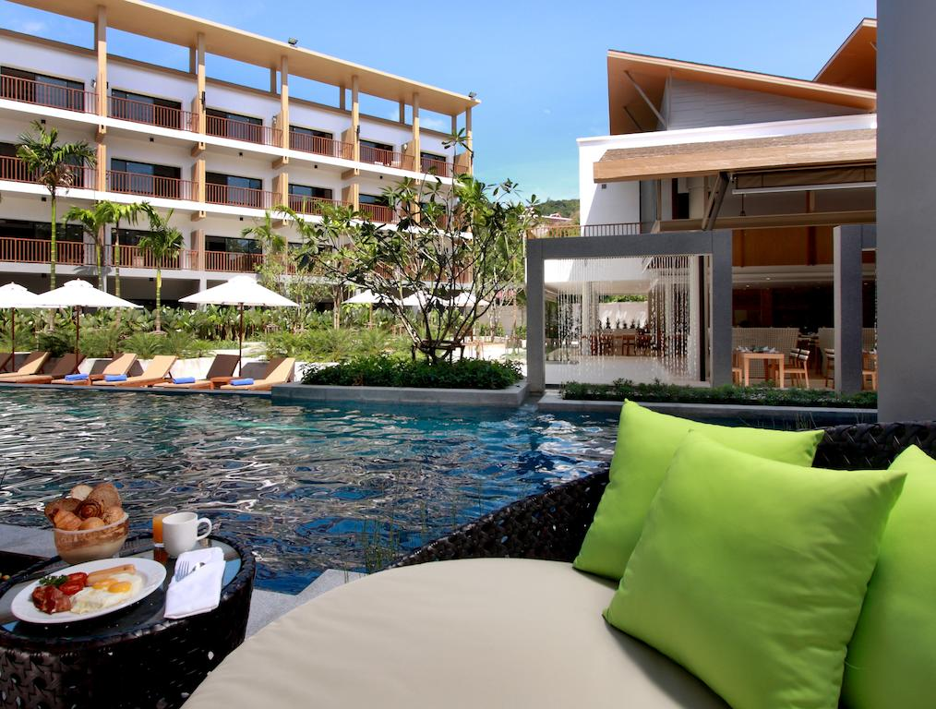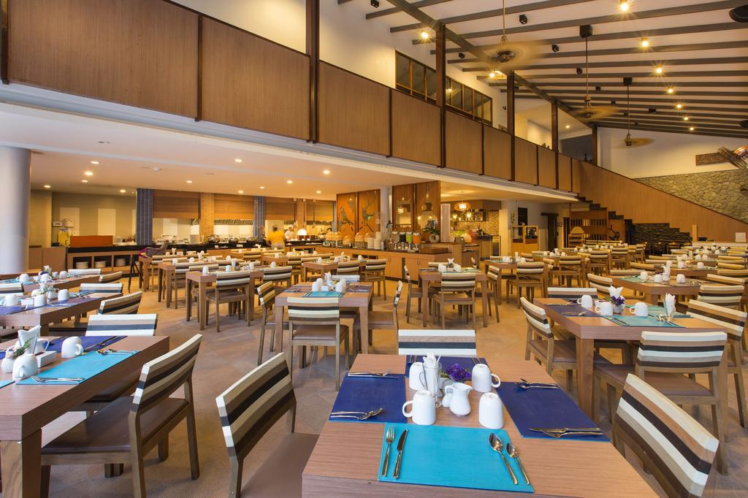

DEEVANA PLAZA KRABI AONANG 4* - KRABI

TRANSPORT AVION - PLECARI DIN BUCURESTI

Localizare: Hotelul Deevana Plaza Krabi Aonang se afla la o mica distanta de mers pe jos fata de plajele din Aonang si Noppharat Thara. Pentru a ajunge la acest hotel, turistii vor trebuii sa parcurga 30 de minute cu masina de la Aeroportul International din Krabi, 20 de minute de orasul Krabi si 2 ore cu masina de la Aeroportul International din Phuket.

Facilitati hotel: Deevana Plaza Krabi Aonang ofera turistilor camere de cazare pline de stil gazduite de cladiri contemporane, 3 piscine in aer liber, un bar-restaurant, o piscina pentru copii, wifi gratuit, sala de fitness dotata cu aparatura moderna dar si un centru spa si welness. Hotelul se mandreste cu restaurantul Kingfisher ce serveste preparate tailandeze autentice dar si specialitati internationale.

Facilitati camere: Camerele sunt dotate cu un minibar, seif, telefon, aer conditionat, uscator de par, fier de calcat, frigider, fier de calcat, DVD player, baie complet utilata, TV cu ecran plat si canale prin cablu, pardoseala de gresie/marmura, fierbător electric.
Site oficial: http://www.deevanaplazakrabi.com/

Orar de zbor:

Pachete 9 nopti
Dus:
Bucuresti Sambata (09:55) -> (12:25) Istanbul (15:15) -> (04:30) Phuket Duminica
Cluj Napoca Sambata (09:45) -> (12:25) Istanbul (15:15) -> (04:30) Phuket Duminca
Intors:
Phuket Marti (05:50) -> (12:55) Istanbul (19:50) -> (20:05) Bucuresti Marti
Phuket Marti (05:50) -> (13:05) Istanbul (19:50) -> (20:35) Cluj Marti

Pachete 7 nopti
Dus:
Bucuresti Luni (09:55) -> (12:25) Istanbul (15:15) -> (04:30) Phuket Marti
Cluj Napoca Luni (09:45) -> (12:25) Istanbul (15:15) -> (04:30) Phuket Marti
Intors:
Phuket Marti (05:50) -> (12:55) Istanbul (19:50) -> (20:05) Bucuresti Marti
Phuket Marti (05:50) -> (13:05) Istanbul (19:50) -> (20:35) Cluj Marti

